Аналитический обзор
о реализации мер по противодействию коррупции в органах государственной власти Республики Татарстан и органах местного самоуправления
по итогам 9 месяцев 2021 года

Коррупция продолжает оставаться дестабилизирующим фактором, оказывающим негативное влияние на развитие экономики, взаимодействие между властью и обществом. В Республике Татарстан для противостояния этому негативному явлению используются все меры, предусмотренные федеральным и республиканским законодательством, в том числе Национальной стратегией и Национальным планом противодействия коррупции, Государственной программы «Реализация антикоррупционной политики Республики Татарстан на 2015-2024 годы» (далее – республиканская антикоррупционная программа), в том числе по формированию в обществе антикоррупционного мировоззрения.
В целях организации антикоррупционной деятельности в органах государственной власти и местного самоуправления Республики Татарстан функционируют подразделения кадровой службы по профилактике коррупционных и иных правонарушений, помощники глав муниципальных районов (городских округов) по вопросам противодействия коррупции.
По состоянию на 1 октября 2021 года фактическая численность подразделений (должностных лиц) по профилактике коррупционных и иных правонарушений составила 54 человека в органах государственной власти Республики Татарстан и 190 человек в органах местного самоуправления.
Изучение сведений о ходе реализации мер по противодействию коррупции в органах государственной власти Республики Татарстан и органах местного самоуправления (отчет по форме «Мониторинг-К») является одним из инструментов мониторинга эффективности деятельности указанных органов по реализации мероприятий по противодействию коррупции.

1. Деятельность должностных лиц и подразделений по профилактике коррупционных и иных правонарушений

1.1. Анализ и проверки сведений о доходах, расходах, об имуществе и обязательствах имущественного характера
Согласно представленным сведениям о реализуемых мероприятиях по противодействию коррупции в органах государственной власти (далее – ОГВ) и органах местного самоуправления Республики Татарстан (далее – ОМС), в том числе в рамках исполнения республиканской антикоррупционной программы, осуществлен сбор сведений о доходах, расходах, об имуществе и обязательствах имущественного характера (далее – сведения о доходах).
В 2021 году сведения о доходах представлены 3 181 должностным лицом ОГВ и 7 957 должностными лицами ОМС. Кроме того, 5 864 депутатами представительных органов сельских поселений, осуществляющими полномочия на непостоянной основе, представлены уведомления об отсутствии сделок, предусмотренных частью 1 статьи 3 Федерального закона от 3 декабря 2012 года № 230-ФЗ «О контроле за соответствием расходов лиц, замещающих государственные должности, и иных лиц их доходам».

Значительная часть сведений о доходах была проанализирована, однако в ряде ОГВ РТ и ОМС указанный анализ по состоянию на 1 октября 2021 года был проведен не в полном объеме.

Не завершен анализ сведений о доходах, представленных в 2021 году
(пункт 4.0 отчета «Мониторинг-К)
Министерство здравоохранения РТ | Азнакаевский район
Министерство сельского хозяйства и продовольствия РТ | Алексеевский район
Министерство транспорта и дорожного хозяйства РТ | Алькеевский район
Министерство промышленности и торговли РТ | Арский район
Государственная жилищная инспекция РТ | Буинский район
Госалкогольинспекция РТ | Высокогорский район
Инспекция государственного строительного надзора РТ | Камско-Устьинский район
Управление записи актов гражданского состояния Кабинета Министров РТ | Нурлатский район
г. Казань | Пестречинский район
г. Набережные Челны | Сабинский район

В Управлении записи актов гражданского состояния Кабинета Министров Республики Татарстан анализ указанных сведений в отчетный период не проводился (сведения о доходах представлены 16 должностными лицами).
Кроме того, проведен анализ сведений о доходах, представляемых гражданами при поступлении на государственную гражданскую и муниципальную службу. В отчетный период проанализированы сведения
1 769 лиц, принятых на государственную службу (1 769 человек) и 1 124 – на муниципальную службу (1 124 человека). Данные сведения представляются в соответствии с пунктами 1 и 1² части 1 статьи 8 Федерального закона от 25 декабря 2008 года № 273-ФЗ «О противодействии коррупции».
Указанный анализ не завершен в Агентстве инвестиционного развития РТ, Управлении Гостехнадзора РТ, Центральной избирательной комиссии РТ, органах местного самоуправления г. Казани, г. Набережные Челны, Алькеевского, Бавлинского, Бугульминского, Буинского, Верхнеуслонского, Заинского, Рыбно-Слободского, Тукаевского и Ютазинского муниципальных районов (пункт 3.0. отчета «Мониторинг-К»).
В сравнении с аналогичным периодом 2020 года на 13 % сократилось количество проведенных проверок сведений о доходах, представляемых служащими ОГВ – 52 (было 59), однако более чем в 2,5 раза увеличилось число проверок в ОМС (было 86, стало 229). По результатам указанных проверок к дисциплинарной ответственности привлечены 20 служащих ОГВ (было 5),
139 - ОМС (было 66).
К примеру, на заседании Комиссии по соблюдению требований
к служебному (должностному) поведению и регулированию конфликта интересов
в Мамадышском муниципальном районе рассмотрена информация о следующих кадровой службой нарушениях законодательства о противодействии коррупции, выразившихся в представлении 12 муниципальными служащими недостоверных (неполных) сведений о доходах.
Одним из должностных лиц не представлены сведения о выплатах, полученных в Фонде социального страхования Российской Федерации. Другим служащим в справке о доходах не указана информация о принадлежащем ему автотранспортном средстве. Нарушения, допущенные иными служащими, заключаются в отражении неполных сведений о денежных выплатах, полученных от Фонда социального страхования Российской Федерации и Пенсионного фонда Российской Федерации. Заслушав пояснения служащих, комиссия приняла решение рекомендовать привлечь 11 должностных лиц к дисциплинарной ответственности.
Кроме того, по итогам проведенной Управлением Президента Республики Татарстан по вопросам антикоррупционной политики проверки досрочно прекращены полномочия лица, замещающего муниципальную должность в Нижнекамском муниципальном районе. Установлено, что данным лицом не указаны доход от предпринимательской деятельности, наличие 100-процентных долей участия в уставных капиталах обществ с ограниченной ответственностью, не отражена информация о счетах в банках. В справке о доходах на своего супруга не указаны доходы от продажи грузового автомобиля, не отражено наличие земельных участков и дохода от предпринимательской деятельности.
1.2. Контроль за соблюдением ограничений и запретов, связанных с профилактикой коррупционных правонарушений
Федеральным законодательством о противодействии коррупции, о государственной гражданской и муниципальной службе, законодательством Республики Татарстан на должностных лиц органов государственной власти и органов местного самоуправления наложен ряд ограничений и запретов, контроль за соблюдением которых осуществляется ответственными должностными лицами за профилактику коррупционных и иных правонарушений.
В частности, Федеральным законом от 25 декабря 2008 года № 273-ФЗ
«О противодействии коррупции» установлена обязанность должностных лиц сообщать о возникновении при исполнении должностных обязанностей личной заинтересованности, которая приводит или может привести к конфликту интересов, а также принимать меры по предотвращению или урегулированию такого конфликта.
Выявление конфликта интересов у государственных гражданских (муниципальных) служащих осуществляется путем анализа сведений о родственниках и свойственниках, содержащихся в анкетах государственных и муниципальных служащих, информационных ресурсах Федеральной налоговой службы (Единый государственный реестр юридических лиц и Единый государственный реестр индивидуальных предпринимателей). Перечисленные информационные ресурсы позволяют анализировать информацию о служащих, их близких родственниках и свойственниках на предмет участия на платной основе в деятельности органа управления коммерческой организации, а также осуществления предпринимательской деятельности.

За 9 месяцев 2021 года отмечено некоторое снижение количества проанализированных сведений о соблюдении должностными лицами запретов, ограничений и требований (на 6 % в ОГВ, на 9 % в ОМС). В ряде органов государственной власти и муниципальных районах анализ информации о соблюдении служащими ограничений, запретов и требований, установленных в целях противодействия коррупции, вовсе не проводился.
Не проведены мероприятия по анализу сведений о соблюдении служащими запретов, ограничений и требований, установленных в целях противодействия коррупции
Министерство культуры РТ | Министерство здравоохранения РТ
Министерство транспорта и дорожного хозяйства РТ | Государственный комитет РТ по закупкам
Государственный комитет РТ по тарифам | Верхнеуслонский район
Арский район | Камско-Устьинский район
Актанышский район | Нурлатский район
Алексеевский район | Муслюмовский
Алькеевский район | Тукаевский
Атнинский район | Черемшанский
Необходимо отметить, что рекомендации о проведении анализа информации о соблюдении служащими ограничений, запретов и требований, установленных в целях противодействия коррупции, содержались в обзоре Управления Президента Республики Татарстан по вопросам антикоррупционной политики (исх. от 02.09.2021 № 02-8444), однако указанными органами государственной власти и муниципальными районам соответствующая работа не была проведена.
По результатам проведенных проверок соблюдения служащими установленных ограничений и запретов, а также требований о предотвращении или урегулировании конфликта интересов за 9 месяцев 2021 года
к ответственности привлечены два должностных лица в органах государственной власти, семь должностных лиц в органах местного самоуправления.
К примеру, в Ютазинском муниципальном районе Республики Татарстан результаты проведенной проверки в отношении начальника МКУ «Отдел образования Исполнительного комитета Ютазинского муниципального района» «Г» рассмотрены в августе на заседании комиссии по соблюдению требований к служебному (должностному) поведению и урегулированию конфликта интересов (далее - Комиссия). Установлено, что дочерью «Г» получены денежные средства от индивидуального предпринимателя «Х», с которым по рекомендации «Г» школами были заключены договоры на поставку оборудования. При этом «Х» была допущена просрочка поставки соответствующего оборудования. Согласно пояснениям «Г» денежные средства были переданы ее дочери от «Х» в качестве возврата по личному долговому обязательству.
Изучив должностные полномочия «Г», Комиссия пришла к выводу о наличии конфликта интересов в данной ситуации и о нарушении «Г» порядка урегулирования такого конфликта. В соответствии с решением Комиссии «Г» уволена в связи с утратой доверия.
В Буинском муниципальном районе в ходе заседания Комиссии по соблюдению требований к служебному (должностному) поведению и урегулированию конфликта интересов, в ходе которого рассмотрена информация о нарушении начальником МКУ «Управление культуры Буинского муниципального района» «Г» требований законодательства о противодействии коррупции. Согласно данной информации «Г» заблаговременно не уведомил о выполнении иной оплачиваемой работе в ГАУК РТ «Буинский государственный драматический театр». Решением комиссии «Г» привлечен к дисциплинарной ответственности в виде замечания.
Вместе с тем, в некоторых министерствах, ведомствах и муниципальных образованиях имеется значительный потенциал для активизации данной работы (пункт 6.0 отчета «Мониторинг-К).
ОГВ и ОМС с низкими показателями анализа сведений о соблюдении служащими запретов, ограничений и требований, установленных в целях противодействия коррупции | Количество проанализированных сведений
Инспекция Государственного строительного надзора РТ | 16
Министерство экологии и природных ресурсов РТ | 20
Дрожжановский муниципальный район РТ | 6
Сабинский муниципальный район | 3
Чистопольский муниципальный район РТ | 2
Для сравнения: В Министерстве финансов РТ проанализированы сведения в отношении 281 служащих, в Министерстве земельных и имущественных отношений РТ – 106, Министерстве труда, занятости и социальной защиты РТ – 198, Министерстве строительства, архитектуры и жилищно-коммунального хозяйства РТ – 84. В Бугульминском районе проанализированы сведения в отношении 286 муниципальных служащих, в Кайбицком районе – 184, в Нижнекамском районе – 229, в Пестречинском районе – 124, в Елабужском районе – 95.

В связи с приближением новогодних праздников отмечается актуальность работы по разъяснению должностным лицам обязанности по уведомлению представителя нанимателя (работодателя), органов прокуратуры или других государственных органов о случаях обращения каких-либо лиц в целях склонения к совершению коррупционных правонарушений, а также о запрете на получение подарков от физических и юридических лиц.
По состоянию на 1 октября 2021 года уведомления о получении подарка поступили только от представителей Министерства промышленности и торговли Республики Татарстан (23 уведомления), Министерства экономики Республики Татарстан (1 уведомление), Буинского (2 уведомления), Агрызского муниципальных районов (1 уведомление).

2. Обеспечение деятельности комиссий по соблюдению требований к служебному поведению и урегулированию конфликта интересов

Комиссии по соблюдению требований к служебному поведению и урегулированию конфликта интересов (далее – комиссия) сформированы в целях осуществления мер по предупреждению коррупции и обеспечения соблюдения служащими ограничений и запретов, требований о предотвращении или урегулировании конфликта интересов, а также при обеспечении исполнения ими обязанностей во всех органах государственной власти и органах местного самоуправления республики.
В настоящее время в республике действуют 87 комиссий, в том числе в ОГВ – 42, в ОМС – 45.
За три квартала 2021 года комиссиями проведено 426 заседаний (в ОГВ – 84, в ОМС – 342), на которых рассмотрено 1 195 материалов в отношении служащих и лиц, замещающих государственные и муниципальные должности
(в ОГВ – 191, в ОМС – 1 004).
Так, комиссиями рассмотрено 254 нарушения антикоррупционного законодательства (за 9 мес. 2020 года – 172), большинство из которых связаны с представлением сведений о доходах (230). По результатам решений, принятых комиссиями, привлечено к дисциплинарной ответственности
218 должностных лиц (за 9 мес. 2020 года - 110). За представление недостоверных или неполных сведений о доходах привлечено 193 лиц (в ОГВ – 19, в ОМС - 174);
за нарушение требований к служебному поведению – 13 лиц (в ОГВ – 7, в ОМС – 6); за нарушение требований по урегулированию конфликта интересов – 12 (в ОГВ – 4, в ОМС – 8).
Принципиальный подход к привлечению к дисциплинарной ответственности лиц, допустивших нарушение законодательства о противодействии коррупции, отмечен в Министерстве здравоохранения Республики Татарстан, а также в г. Казани, Мамадышском, Кайбицком и Ютазинском муниципальных районах (к дисциплинарной ответственности привлечено более 90 % лиц, допустивших нарушения).
3. Повышение квалификации государственных гражданских и муниципальных служащих по вопросам, связанным с профилактикой коррупции

По состоянию на 1 октября 2021 года в базе Высшей школы государственного и муниципального управления Казанского (Приволжского) федерального университета проведены курсы повышения квалификации государственных и муниципальных служащих по вопросам противодействия коррупции.
Обучение представлено в дистанционной и очной формах
и включало в себя следующие программы: «Антикоррупционная политика», «Основы антикоррупционного поведения государственных служащих», «Основы антикоррупционных стандартов», включающие в себя основные направления антикоррупционной политики и изучение практики применения нормативных правовых актов Российской Федерации и Республики Татарстан в области противодействия коррупции; методы выявления и предупреждения конфликта интересов на государственной гражданской и муниципальной службе; меры по предупреждению коррупции, в том числе по выявлению и последующему устранению причин коррупции, по минимизации и (или) ликвидации последствий коррупционных правонарушений.
В ходе указанных программ государственные и муниципальные служащие ознакомлены с основными направлениями антикоррупционной политики, понятием, признаками и сферами проявления коррупции и конфликта интересов, организацией взаимодействия ОГВ и ОМС с правоохранительными органами.

Сведения об организации подготовки служащих в сфере организации
противодействия коррупции
Наименование позиции |  |  |  |  | ОГВ РТ |  | ОМС
 |  |  |  |  | 9 мес.  2020 г. | 9 мес.  2021 г. | 9 мес.  2020 г. | 9 мес.  2021 г.
Количество служащих, прошедших обучение по антикоррупционной тематике: | Всего |  |  | 370 |  | 333 ↓ | 569 | 898 ↑
 | в том числе | Руководители |  | 86 |  | 76 ↓ | 172 | 514 ↑
 | в том числе | Помощники (советники) |  | 1 |  | 3 ↑ | 2 | 2
 | в том числе | Специалисты |  | 160 |  | 132 ↓ | 351 | 319 ↓
 | в том числе | Обеспечивающие специалисты |  | 90 |  | 79 ↓ | 0 | 0
 | в том числе | Служащие иных категорий должностей |  | 33 |  | 43 ↑ | 44 | 63 ↑
 | в том числе | Служащие, в функциональные обязанности которых входит участие в противодействии коррупции |  | 58 |  | 41 ↓ | 88 | 84 ↓
 | в том числе | В форме | повышения квалификации | 54 |  | 38 ↓ | 86 | 76 ↓
 | в том числе | В форме | стажировки | 4 |  | 3 ↓ | 2 | 8 ↑
Для эффективной работы по профилактике коррупции регулярно на базе Высшей школы государственного и муниципального управления для государственных гражданских служащих и муниципальных служащих республики проводятся программы повышения квалификации.
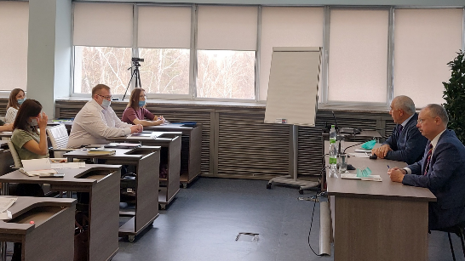
К примеру, в текущем году реализовано обучение служащих по программам повышения квалификации «Основы антикоррупционных стандартов» и «Антикоррупционная политика». Кроме того, проведена стажировка по вопросу проведения антикоррупционной экспертизы нормативных правовых актов.
Проведенный анализ списков лиц, направляемых на обучение, показал, что некоторыми органами государственной власти и муниципальными районами не уделяется должного внимания обучению лиц, ответственных за профилактику коррупционных и иных правонарушений. Так, за 2021 год повышение квалификации не прошли ответственные должностные лица органов местного самоуправления 12 муниципальных районов и 11 органов государственной власти Республики Татарстан.

Не прошли обучение по специализированным программам повышения квалификации должностные лица, ответственные за профилактику коррупционных и иных правонарушений (пункт 14.1.6 отчета «Мониторинг-К»)
ОГВ РТ | ОМС
Министерство по делам гражданской обороны и чрезвычайным ситуациям Республики Татарстан | Актанышский район
Министерство труда, занятости и социальной защиты Республики Татарстан | Алексеевский район
Государственный комитет Республики Татарстан  по тарифам | Бугульминский район
Государственный комитет Республики Татарстан  по архивному делу | Елабужский район
Государственная жилищная инспекция  Республики Татарстан | Заинский район
Управление по надзору за техническим состоянием самоходных машин и других видов техники Республики Татарстан | Менделеевский район
Счетная палата Республики Татарстан | Муслюмовский район
Министерство по делам молодежи  Республики Татарстан | Нурлатский район
Центральная избирательная комиссия  Республики Татарстан | Сабинский район
Министерство спорта Республики Татарстан | Спасский район
Комитет Республики Татарстан по охране объектов культурного наследия | Тюлячинский район
 | Черемшанский район

Необходимо учесть, что в части антикоррупционного образования Национальным планом противодействия коррупции на 2021-2024 годы (далее – Национальный план противодействия коррупции) рекомендовано обеспечить:
а) участие государственных (муниципальных) служащих, работников, в должностные обязанности которых входит участие в противодействии коррупции, в мероприятиях по профессиональному развитию в области противодействия коррупции, в том числе их обучение по дополнительным профессиональным программам в области противодействия коррупции;
б) участие лиц, впервые поступивших на государственную (муниципальную) службу или на работу в соответствующие организации и замещающих должности, связанные с соблюдением антикоррупционных стандартов, в мероприятиях по профессиональному развитию в области противодействия коррупции;
в) участие государственных (муниципальных) служащих, работников, в должностные обязанности которых входит участие в проведении закупок товаров, работ, услуг для обеспечения государственных (муниципальных) нужд, в мероприятиях по профессиональному развитию в области противодействия коррупции, в том числе их обучение по дополнительным профессиональным программам в области противодействия коррупции.

4. Взаимодействие с институтами гражданского общества и средствами массовой информации

Взаимодействие ОГВ и ОМС с общественными организациями является одним из эффективных механизмов, позволяющим выявить коррупционные риски и выработать пути их минимизации.
В настоящий момент подобное взаимодействие осуществляется в том числе в рамках деятельности комиссий по соблюдению требований к служебному поведению и урегулированию конфликта интересов и комиссий по координации работы по противодействию коррупции. В указанных комиссиях ОМС участвуют 111 представителей общественных организаций и в ОГВ – 28 соответственно.
К актуальным формам взаимодействия относятся проведение конференций, круглых столов и научно-практических семинаров с целью правового и антикоррупционного просвещения граждан. За отчетный период
с участием общественных организаций проведено 308 мероприятий антикоррупционной направленности (в ОГВ – 91, ОМС – 217), что на 9 % меньше, чем в аналогичном периоде 2020 года (335 мероприятий, в ОГВ – 94, ОМС – 241).
С положительной стороны можно отметить работу, проведенную
в г. Набережные Челны (организовано 13 мероприятий), Мамадышском
(14 мероприятий), Заинском (14 мероприятий), Кукморском (12 мероприятий) и Ютазинском (12 мероприятий) районах, Управлении по надзору за техническим состоянием самоходных машин и других видов техники Республики Татарстан (11 мероприятий).
К примеру, в г. Набережные Челны молодежной общественной организацией «Городской Студенческий Совет» совместно с МАУ «Молодежный центр «Нур» и Управлением по делам молодежи Исполнительного комитета муниципального образования город Набережные Челны в 2021 году проведен ряд мероприятий, направленных на правовое просвещение и формирование у молодежи негативного отношения к коррупции: «Честный квиз», «Диалог о коррупции», «Скажи коррупции «Нет!» и др. Указанные мероприятия широко освещены в районных средствах массовой информации и в социальных сетях.
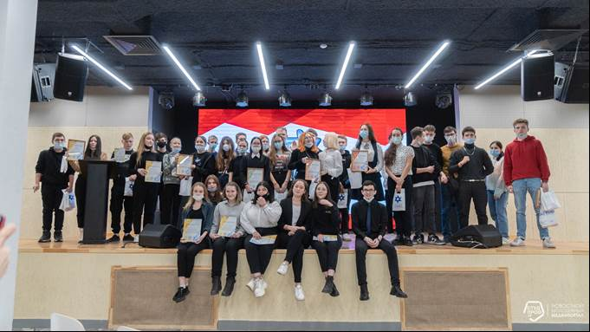
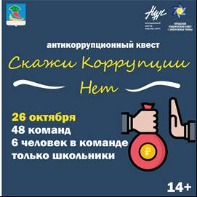

Мероприятия с участием представителей общественности не проводились в Министерстве лесного хозяйства РТ, Министерстве образования и науки РТ, Министерстве культуры РТ, Министерстве здравоохранения РТ, Министерстве транспорта и дорожного хозяйства РТ, Министерстве промышленности и торговли РТ, Государственном комитете РТ по закупкам, Агрызском, Азнакаевском, Альметьевском муниципальных районах (пункт 16.4. отчета «Мониторинг-К»).
Одной из основных мер обеспечения антикоррупционной политики Республики Татарстан является организация антикоррупционного просвещения и пропаганды. Средства массовой информации занимают особую роль в организации взаимодействия между органами государственной власти, общественными институтами и гражданами по вопросам антикоррупционной политики. СМИ обеспечивают возможность открывать обществу скрытые механизмы коррупции, лишая ее благоприятной почвы для развития.
В отчетном периоде отмечается более чем двукратное увеличение количества программ, фильмов, печатных и сетевых изданий антикоррупционной направленности, созданных самостоятельно или при поддержке органа государственной власти – 3287 материалов (за 9 мес. 2020 года – 1425).

Материалы правовой и антикоррупционной направленности

Указанный рост обусловлен активным применением ответственными должностными лицами интернет-ресурсов, в том числе социальных сетей, для размещения материалов правовой и антикоррупционной направленности. Вместе с тем, в ряде министерств (ведомств) и муниципальных образований подобные материалы не размещались (пункт 17.3 отчета «Мониторинг-К»): Министерство цифрового развития государственного управления, информационных технологий и связи Республики Татарстан, Министерство культуры Республики Татарстан, Министерство экологии и природных ресурсов Республики Татарстан, Министерство лесного хозяйства Республики Татарстан, Министерство спорта Республики Татарстан, Государственный комитет Республики Татарстан по архивному делу, Государственная жилищная инспекция Республики Татарстан, Актанышский, Алексеевский, Апастовский, Кайбицкий, Камско-Устьинский, Мензелинский, Сабинский и Спасский муниципальные районы, г. Казань, г. Набережные Челны.
При организации работы в данном направлении необходимо учесть, что в Национальном плане противодействия коррупции содержится поручение рассмотреть вопрос о развитии существующих и создании новых интернет-ресурсов в целях расширения участия граждан в осуществлении общественного контроля за деятельностью органов государственной власти субъектов Российской Федерации, органов местного самоуправления, а также за деятельностью государственных и муниципальных организаций.
Количество выступлений представителей органов государственной власти Республики Татарстан и органов местного самоуправления в средствах массовой информации по вопросам противодействия коррупции сократилось в сравнении с аналогичным периодом 2020 года с 950 до 754 (-21%). При этом
в ряде министерств (ведомств) и муниципальных районов за 9 месяцев
2021 года подобных выступлений не было.

Работа ОГВ и ОМС со средствами массовой информации за 9 месяцев 2021 года по вопросам, относящимся к сфере противодействия коррупции
(пункт 17.1 отчета «Мониторинг-К»)
Выступления в СМИ отсутствуют | Министерство финансов Республики Татарстан, Министерство цифрового развития государственного управления, информационных технологий и связи Республики Татарстан, Министерство культуры Республики Татарстан, Министерство сельского хозяйства и продовольствия Республики Татарстан, Министерство строительства, архитектуры и жилищно-коммунального хозяйства Республики Татарстан, Министерство транспорта Республики Татарстан, Министерство промышленности и торговли Республики Татарстан, Министерство спорта Республики Татарстан, Агентство инвестиционного развития Республики Татарстан, Государственная жилищная инспекция Республики Татарстан, Главное управление ветеринарии Кабинета Министров Республики Татарстан, Счетная палата Республики Татарстан, Актанышский, Альметьевский, Высокогорский, Зеленодольский Тетюшский, Тюлячинский и Черемшанский районы
Количество выступлений в сравнении с аналогичным периодом 2020 года сократилось | Инспекция Государственного строительного надзора Республики Татарстан (с 15 до 5), Агрызский  (с 28 до 12), Аксубаевский (с 28 до 5), Верхнеуслонский (с 49 до 2), Тукаевский (с 28 до 12), Нурлатский (с 27 до 10), Сармановский (с 26 до 8) районы

Выступления правовой и антикоррупционной направленности

Широкое освещение информации антикоррупционной направленности организовано в Министерстве образования и науки Республики Татарстан, Министерстве земельных и имущественных отношений Республики Татарстан, Кайбицком, Лаишевском, Мамадышском, Мензелинском, Муслюмовском, Новошешминском, Пестречинском, муниципальных районах Республики Татарстан.
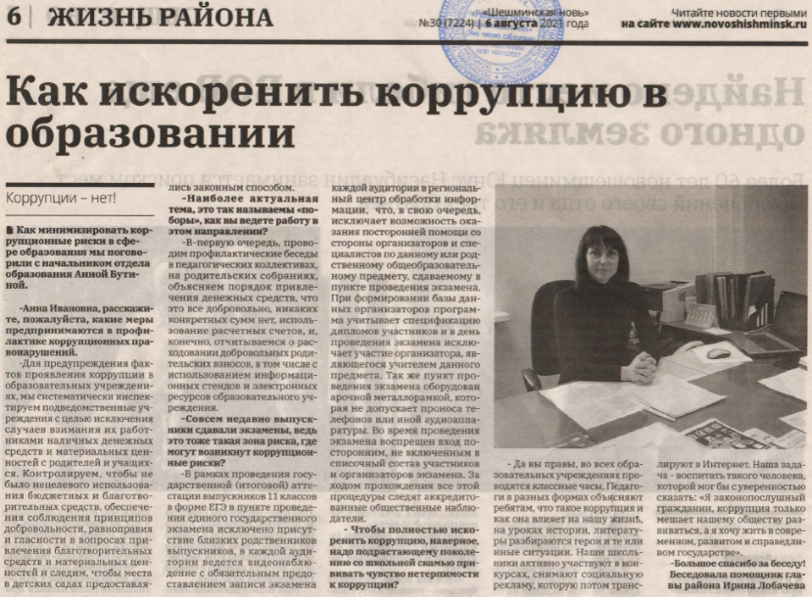
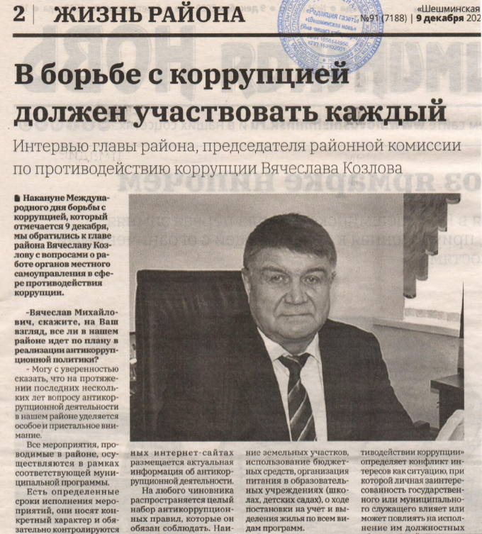
К примеру, в Новошешминском муниципальном районе в целях просветительской работы с общественностью по вопросам противодействия коррупции опубликовано на русском и татарском языках в СМИ – 24 материала на антикоррупционную тему, в том числе на страницах газеты «Шешминская новь» и в социальных сетях («Борьба с коррупцией – ежедневная работа», «Никаких поборов быть не должно», «Коррупция в культуре: борьба, предотвращение, контроль», «Как искоренить коррупцию в образовании и др.).
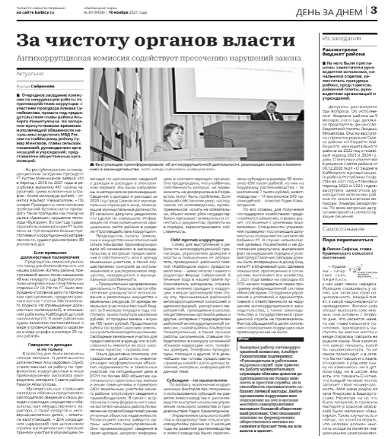
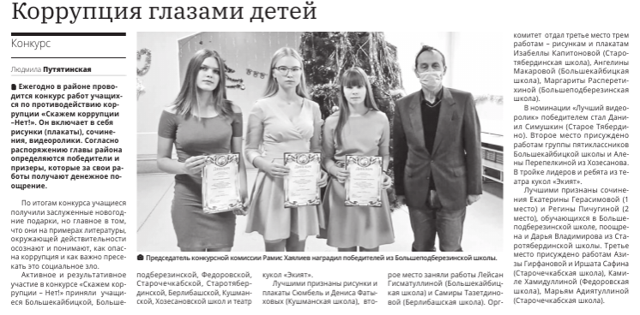
В Кайбицком муниципальном районе в целях антикоррупционной пропаганды за 9 месяцев 2021 года в районной газете «Кайбыч таңнары» («Кайбицкие зори») опубликовано 10 материалов («Директор воспользовался служебным положением», «Коррупция глазами детей», «Закон таләбе катгый», «Гадел яшәсәң, ил сөяр» и др.).
В соответствии с республиканской антикоррупционной программой Республиканским агентством по печати и массовым коммуникациям «Татмедиа» проводится специальный конкурс среди средств массовой информации «Коррупция: взгляд журналиста».
Указанный конкурс проходит по номинациям «Лучшая серия публикаций антикоррупционной направленности в периодических печатных изданиях», «Лучшая серия телесюжетов по теме антикоррупции», «Лучшая серия радиосюжетов по теме антикоррупции», «Лучшая серия публикаций антикоррупционной направленности в Интернет-изданиях». Кроме того, утверждена специальная номинация конкурса: «Лучшее журналистское расследование по антикоррупционной тематике».
В текущем году на участие в конкурсе поступило 32 заявки и 135 работ. Необходимо отметить, что рядом муниципальных районов, указавших в пунктах 17.1 и 17.3 отчета «Мониторинг-К» большое количество выступления должностных лиц и информационных материалов в средствах массовой информации, заявки на участие в конкурсе не подавались. В числе таких районов: Апастовский, Дрожжановский, Менделеевский и Чистопольский.
Антикоррупционная пропаганда и повышение уровня правовой грамотности граждан, в том числе разъяснение гражданам законных способов реализации их прав является действенным способом профилактики коррупционных правонарушений. Снижение количества мероприятий, направленных на повышение уровня правовой грамотности населения, может привести к росту количества нарушений коррупционной направленности.

6. Предложения по повышению эффективности антикоррупционной работы в органах государственной власти и органах местного самоуправления в Республике Татарстан

С учетом проведенного мониторинга, имеющихся недостатков в работе по противодействию коррупции в органах государственной власти и местного самоуправления, а также нарушений, носящих наиболее характерный и системный характер, представляется целесообразным руководителям органов государственной власти и органов местного самоуправления:
1. В рамках исполнения статьи 9 Федерального закона от 25 декабря
2008 года № 273-ФЗ «О противодействии коррупции», предусматривающей обязанность уведомлять об обращениях в целях склонения к совершению коррупционных правонарушений, организовать:
- проведение просветительских мероприятий со служащими (семинары, беседы, лекции) с приглашением ученых, представителей общественности и практиков, обладающих опытом работы в сфере профилактики коррупции;
- формирование (актуализацию) информационных материалов (памятки, буклеты) по вопросам уведомления о склонении к совершению коррупционных правонарушений;
- мониторинг СМИ и сети «Интернет» на предмет наличия в открытых источниках информации, свидетельствующей о выявленных фактах подкупа должностных лиц органов власти, с целью организации проверки таких сведений.
2. До конца текущего года провести анализ всех представленных сведений о доходах, расходах, об имуществе и обязательствах имущественного характера
с учетом методических рекомендаций, разработанных в текущем году Министерством труда и социальной защиты Российской Федерации и размещенных на сайте https://mintrud.gov.ru/ministry/anticorruption/Methods/13.
3. Обеспечить исполнение требований об урегулировании конфликта интересов в подведомственных учреждениях, в том числе путем проведения просветительских мероприятий, оказания методической и практической помощи руководству и сотрудникам указанных учреждений.
4. Принять дополнительные меры по повышению эффективности контроля за соблюдением государственными и муниципальными служащими запретов, ограничений и требований, прежде всего, связанных с предотвращением и урегулированием конфликта интересов, в том числе путем изучения и использования в работе обзоров практики правоприменения в сфере конфликта интересов (сайты: https://www.garant.ru/products/ipo/prime/doc/73229166/,
https://www.economy.gov.ru/material/protivodeystvie_korrupcii/info/obzor_praktiki_pravoprimeneniya_v_sfere_konflikta_interesov.html).
5. При формировании списков служащих, направляемых на курсы повышения квалификации по вопросам реализации мер антикоррупционной политики, учитывать стаж работы служащих, ответственных за профилактику коррупционных правонарушений, в указанной должности, а также возможные кадровые изменения в отношении данной категории лиц.
6. Во взаимодействии с представителями общественных организаций и молодежных движений организовать работу по антикоррупционному просвещению путем проведения агитационных мероприятий, выступлений в СМИ, разработки печатных изданий, памяток и других материалов, направленных на формирование нетерпимого отношения к проявлениям коррупции.
Рассмотреть возможность участия в специальном конкурсе среди средств массовой информации «Коррупция: взгляд журналиста» в 2022 году.
7. Исключить формальный подход при подготовке отчетной информации, направляемой в Управление Президента Республики Татарстан по вопросам антикоррупционной политики.

Управление Президента Республики Татарстан
по вопросам антикоррупционной политики

